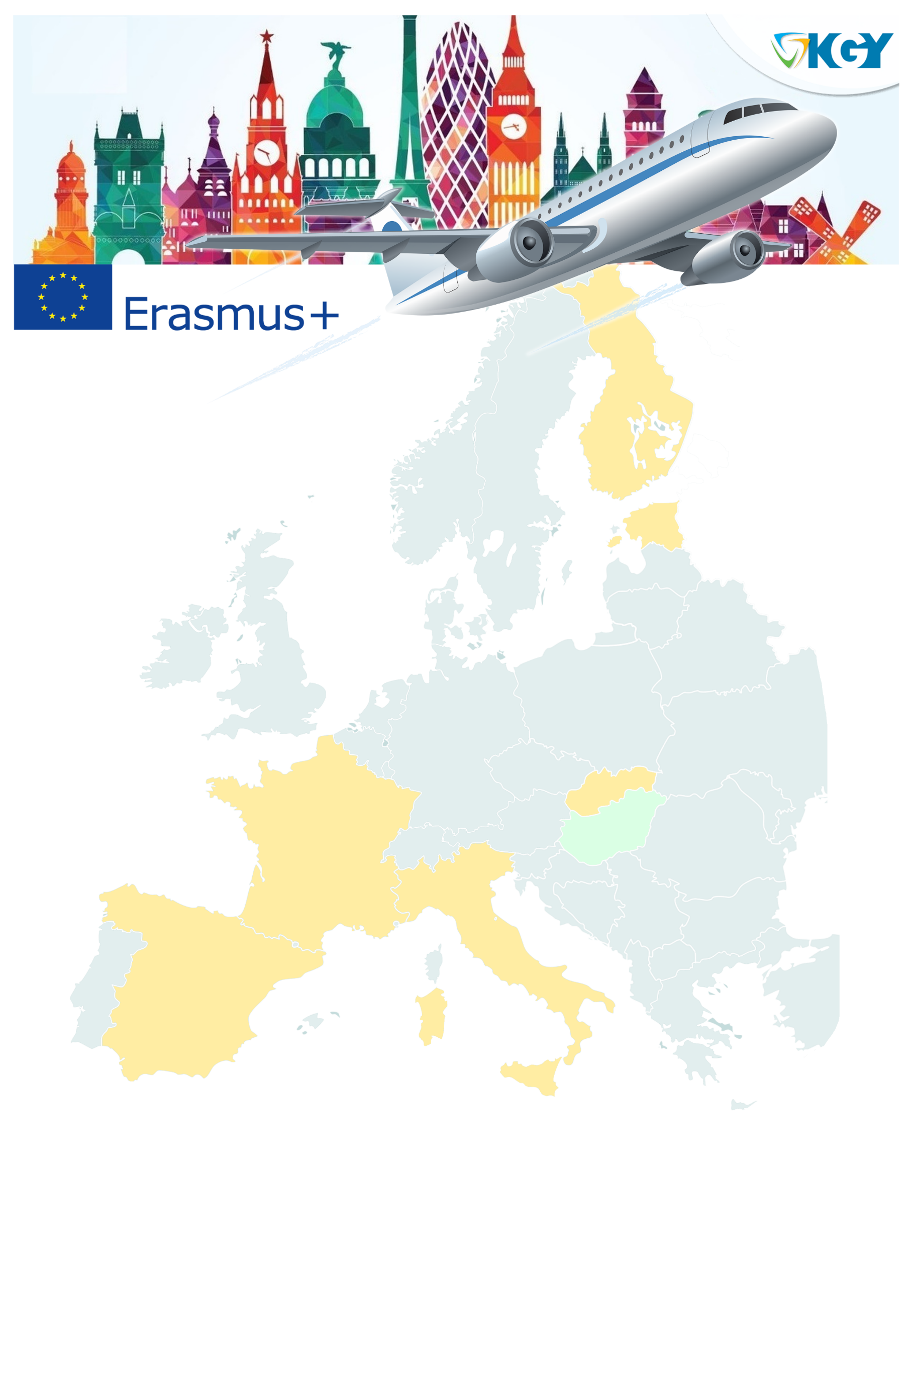

Meghívó

A Szegedi SZC Krúdy Gyula Szakképző Iskola Erasmus + programjának keretében az intézménynek lehetősége van külföldi szakértők meghívására, akik az oktatók és az iskola diákjai számára új szakmódszertani ismereteket, jó gyakorlatokat tudnak átadni. 2024. február 12-én Bernard Fournier olaszországi Michelin-csillagos séf, Laurent Samson franciaországi séf, illetve Krajkó Fruzsina Zoé, volt tanítványunk, a párizsi Dior-ház cukrásza tart szakmai workshopot, melyre tisztelettel meghívjuk az Önök vállalkozásának képviselőit is.

A rendezvény helyszíne:
Szegedi SZC Krúdy Gyula Szakképző Iskola aulája, tankonyhái és cukrászműhelye
6723 Szeged, József Attila sgt. 120.

A rendezvény időpontja: 2024. február 12. hétfő, 14:00 – 17:00 h

Vállalkozásonként 2 főt tudunk fogadni, a workshopok párhuzamosan zajlanak, az alapanyagot az iskola biztosítja.

Amennyiben a program felkeltette érdeklődésüket, 2024. február 8. 12:00 óráig szíveskedjenek regisztrálni az alábbi linken: https://forms.gle/LdG3ycqj27pdCTkY6

A workshopok témái, elkészülő ételek
Olasz gasztronómia
Bernard Fournier: Risotto és kacsamájterrine

Francia gasztronómia
Laurent Samson: Borjúbecsinált; póréhagymás-burgonyás pite (Blanquette de veau, Tourte aux poireaux et pommes de terre)

Francia cukrászat
Krajkó Fruzsina Zoé: Flan feuilleté – Leveles tésztás flan

A gördülékeny szervezés céljából kérjük, szíveskedjenek 13h 45 percre érkezni!

Szeretettel várjuk rendezvényünkön!

Szeged, 2024. február 2. Elek Sándor
igazgató

